Ny superårgång för ekologiska Raccolto Nero d´Avola Cabernet Sauvignon
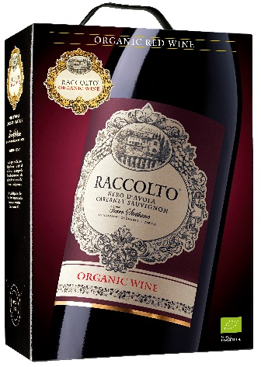
I dagarna lanseras ekologiska premiumboxen Raccolto Nero d´Avola Cabernet Sauvignon i en av sina bästa årgångar någonsin - 2015. Solens värme på Siciliens vackra vinsluttningar i somras avslöjas i vinets smak. Raccolto Nero d´Avola Cabernet Sauvignon har funnits på Systembolaget sedan 2007 och är ett av de mer exklusiva vinerna i sortimentet för bag in box.
Smak
Raccolto Nero d’Avola Cabernet Sauvignon har en rund och fyllig smak med solmogen frukt. Vinet har fin struktur med kryddig mörk bärfrukt med svarta vinbär, korinter, lakrits och viol.
Mat
Raccolto Nero d´Avola Cabernet Sauvignon kombineras gärna med mat typisk för regionen där druvorna till vinet växer, såsom Siciliansk bondmat med högkvalitativa råvaror. En kryddig Pasta alla Norma* samt rätter med kyckling, fläsk- eller nötkött som med fördel både marineras och grillas. Raccolto Nero d´Avola Cabernet Sauvignon kommer bäst till sin rätta tillsammans med mat efter huvudrätten kan måltiden fortsätta med goda ostar.
Tillverkning
Vinet är en cuvée där de två druvsorterna, Nero d´Avola och Cabernet Sauvignon jäser och lagras var för sig. Nero d'Avola jäser i 5-6 dagar vid 25° C och sedan lämnas vinet med sitt skal i 2 dagar. Cabernet Sauvignon jäser i 28° C i 6-8 dagar och lämnas med sitt skal i 1-2 dagar. Efter den malolaktiska jäsningen i ståltank lagras 50 % av Cabernet Sauvignon en kortare tid på ek. Nero d'Avolan lagras enbart i ståltank. När vinet uppnått den struktur som vinmakaren önskar blandas vinet och den slutliga cuveén är klar.
Raccolto Nero d'Avola Cabernet Sauvignon 2015 – ORGANIC
Pris: 239 kr
Artikelnummer: 2315
Ursprung: Västra Sicilien i området kring Palermo, Italien
Druvsorter: Nero d´Avola och Cabernet Sauvignon
Alkohol: 14,5 %
Sortiment: Ordinarie sortiment, i hälften av Systembolagets butiker
För mer information, bilder och varuprov kontakta pressansvarig lisa.lind@oenoforos.se
Vi önskar er många trevliga stunder med god dryck och mat!

